DECLARAÇÃO DE DIREITO AUTORAL

À Revista Brasileira de Ciências da Saúde

Nós, abaixo assinados transferimos todos os direitos autorais do artigo intitulado “A TERAPIA AQUÁTICA COMO COADJUVANTE NA VARIAÇÃO DO HUMOR EM MULHERES PRÉ E PÓS-MENOPÁUSICAS”, à Revista Brasileira de Ciências da Saúde - RBCS. Declaramos ainda que o trabalho é original e que não está sendo considerado para publicação em outra revista, quer seja no formato impresso ou no eletrônico.

João Pessoa, 03 de março de 2012.

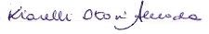
Kiarelli Otoni Almeida Agra

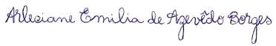
Arleciane Emilia de Azevêdo Borges


Kalina Menezes Brindeiro de Araújo

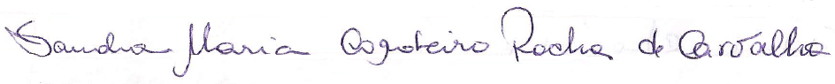
Sandra Maria Cordeiro Rocha de Carvalho

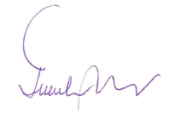
Juerila Moreira Barreto

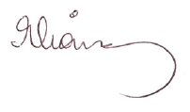
Eliane Araújo de Oliveira

